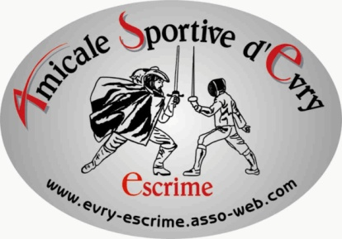

Mon club me prête ma tenue d’escrimeur

Le masque, le fleuret ou l’épée, la tenue seront mes affaires personnelles

pour toute la saison, je m’engage à en prendre soin

L'équipement et l'habillement doivent assurer le maximum

de protection compatible avec la liberté de mouvement indispensable

pour la pratique de l'escrime. Ils doivent en aucune façon risquer

de gêner ou de blesser l'adversaire ou comporter aucune boucle

ou ouverture dans laquelle puisse- sauf cas fortuit - s'engager la

pointe adverse et ainsi la retenir ou la dévier.

En fonction des catégories d'âges, le tissu de la tenue possède une

qualité dont la norme de sécurité peut aller de 350N à 800N de

résistance. La bavette du masque peut même être réalisée dans un

tissu résistant à 1600N !

Le budget

Si tu devais acheter la tenue complète, il faudrait sortir de ta tirelire

la somme de 350€ à 600€

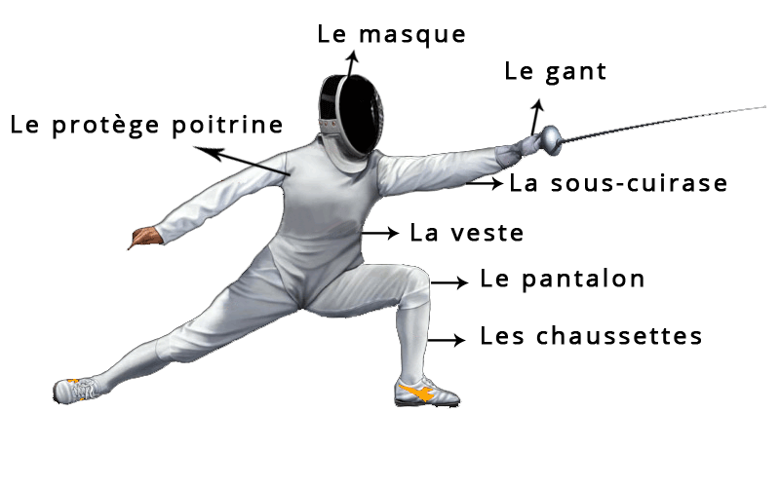

La veste
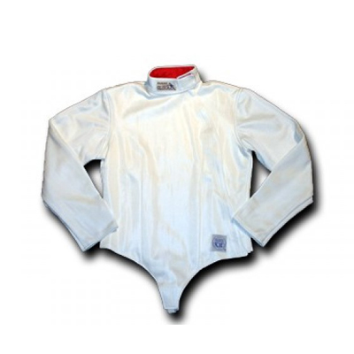
Avec toutes les armes, la partie inférieure de la veste doit recouvrir le pantalon sur une hauteur d'au moins 10cm.

La sous-cuirasse
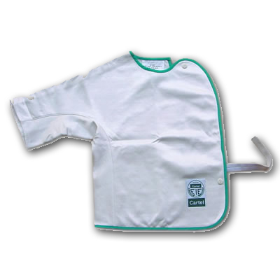
Portée du côté du bras armé protège principalement le cou au -dessous de la bavette du masque, les deux creux sous et sus claviculaires ainsi que la région axillaire du bras armé.

Le port de la sous- cuirasse de protection est obligatoire.

Le gant
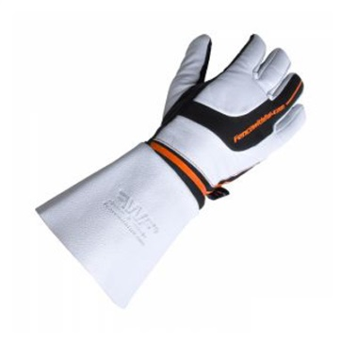
La manchette du gant doit recouvrir entièrement la moitié de l'avant-bras armé du tireur pour éviter que la lame de l'adversaire puisse entrer de la manche de la veste. Seul le gant est à acheter (environ 18€ si l’achat se fait par l’intermédiaire du club).

Le pantalon
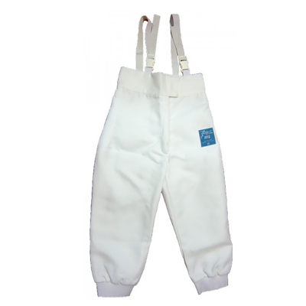
Il doit être attaché et fixé au-dessous des genoux

Les chaussettes
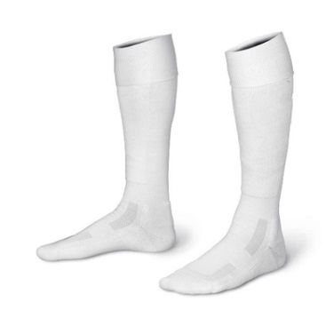
Elles doivent recouvrir entièrement la jambe jusqu'en dessous du pantalon et être tenues de façon à ne pas pouvoir tomber.
Elles prévoient des renforcements sur les talons et la partie interne de la chaussure pour une bonne protection lors des déplacements, mouvements de gente et retours en garde.

Les chaussures
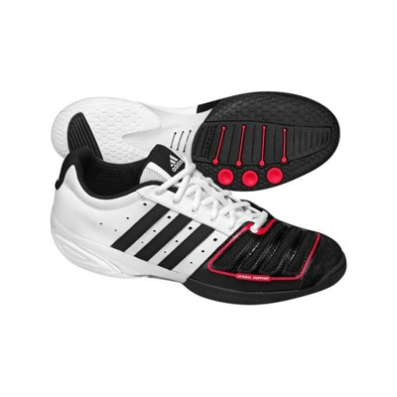
Il n'existe aucune règle particulière concernant les chaussures, mais beaucoup de fabricants proposent des chaussures renforcées spécial escrime.

Le masque
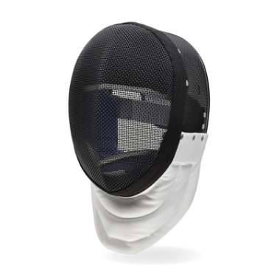
Il est formé en treillis, d'une bavette et d'une attache à l'arrière du masque ainsi que d'une languette.

La protège poitrine
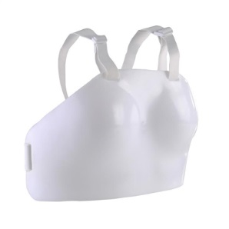
Il est obligatoire pour les femmes. (Bustier)

L'Epée
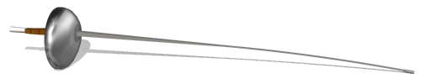
Poids : inférieur à 770gr
Taille : maximum 110cm
Flexibilité : Réglementée
Section lame : triangulaire
Longueur lame : 90cm
Diamètre Coquille : 13,5cm
Profondeur Coquille : entre 3cm et 5,5cm
Longueur Poignée : maximum 20cm
Électrique : la lame est terminée par un bouton marqueur électrique devant repousser un poids de 750 grammes.
Caractéristique : L'épée est une arme blanche, faite pour la main, avec une lame droite à deux fils de pointe.

Le Fleuret
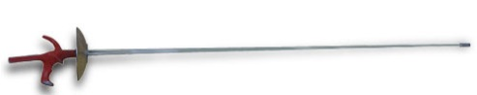
Poids : inférieur à 500gr
Taille : maximum 110cm
Flexibilité : Réglementée, limitant la rigidité et la souplesse
Section lame : quadrangulaire
Longueur lame : 90cm
Diamètre Coquille : entre 9,5cm et 12cm
Longueur Poignée : maximum 20cm
Électrique : la lame est terminée par une « mouche » en plastique ou en caoutchouc.

Le fil de corps
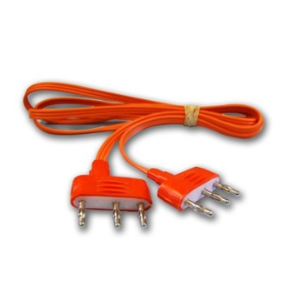
Il est installé dans la veste et se termine à chaque extrémité par une fiche de branchement. L'une des fiches ressort à l'extrémité de la main pour la brancher sur l'arme, l'autre est branchée sur l'enrouleur, lui-même relié à un appareil de contrôle qui visualise les touches marquées.

La veste conductrice

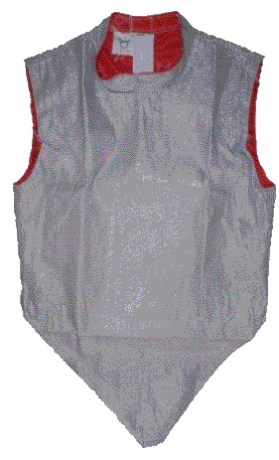

Pour le fleuret (et le sabre mais cette arme n’est pas pratiquée à evry) uniquement, le tireur revêt sur sa veste une veste conductrice devant couvrir entièrement les surfaces valables. Cette veste n’est pas lavable, elle ne doit pas être laissée dans ton sac avec des vêtements humides, elle ne peut pas être mouillée sinon elle ne fonctionnera plus.

CHARTE DES PARENTS Chacun son rôle, un rôle pour chacun Le Président préside Les joueurs jouent Les éducateurs encadrent et forment les enfants Les parents encouragent positivement 1. Respecter l’ensemble des acteurs, c’est : • Respecter l'heure des entraînements ainsi que l’horaire des convocations les jours de match • S’assurer de la présence de l’éducateur avant de déposer notre enfant • Représenter dignement le club par son comportement • Respecter les décisions et les choix de l'éducateur • Laisser l’éducateur donner seul les consignes à l’équipe en match • Respecter les arbitres et l’adversaire • Respecter l’aire de jeu : ne pénétrer jamais sur un terrain, rester derrière la main courante. • Respecter le vestiaire (La présence des parents est interdite) • Organiser les « anniversaires » en dehors des heures d'entraînement et de match 2.Communiquer avec les acteurs, c’est : • Prévenir l'éducateur le plus rapidement possible pour toute absence à l’entraînement ou en match. • Prévenir de sa présence l’éducateur dès son arrivée à l’entraînement et

Mon club me prête ma tenue d’escrimeur
Le masque, le fleuret ou l’épée, la tenue seront mes affaires personnelles
pour toute la saison, je m’engage à en prendre soin
L'équipement et l'habillement doivent assurer le maximum
de protection compatible avec la liberté de mouvement
indispensable pour la pratique de l'escrime. Ils doivent en
aucune façon risquer de gêner ou de blesser l'adversaire ou
comporter aucune boucle ou ouverture dans laquelle puisse
- sauf cas fortuit - s'engager la pointe adverse et ainsi la retenir
ou la dévier.
En fonction des catégories d'âges, le tissu de la tenue possède
une qualité dont la norme de sécurité peut aller de
350N à 800N de résistance.
La bavette du masque peut même être réalisée dans un tissu résistant à 1600N !

Le budget

Si tu devais acheter la tenue complète,
il faudrait sortir de ta tirelire la somme de 350€ à 600€

